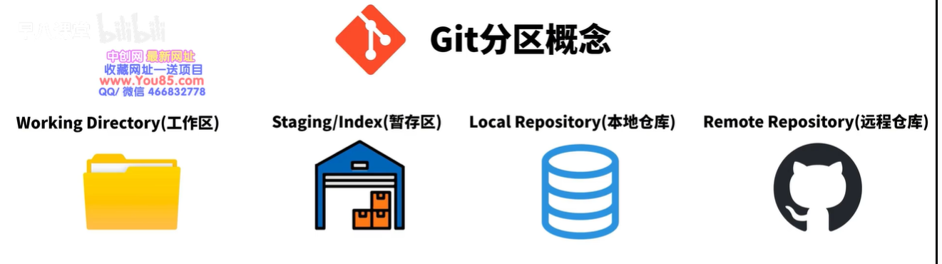

第一个分区：working directory工作区
也就是本地电脑。

第二个分区：staging/index 暂存区
是git commit 之前的临时保存点。
只有进入了staging/index的文件，才能被git进行管理。

第三个分区：local repository 本地存储库
提交了commit之后，改动就会存储到这里。

第四个分区：remote repository 远端存储库
也就是github网站。当然还有很多其他存储库。

大多数git命令，就是在这四个分区之间进行同步。
第一步、Git clone 就是把远端的内容克隆到工作区。
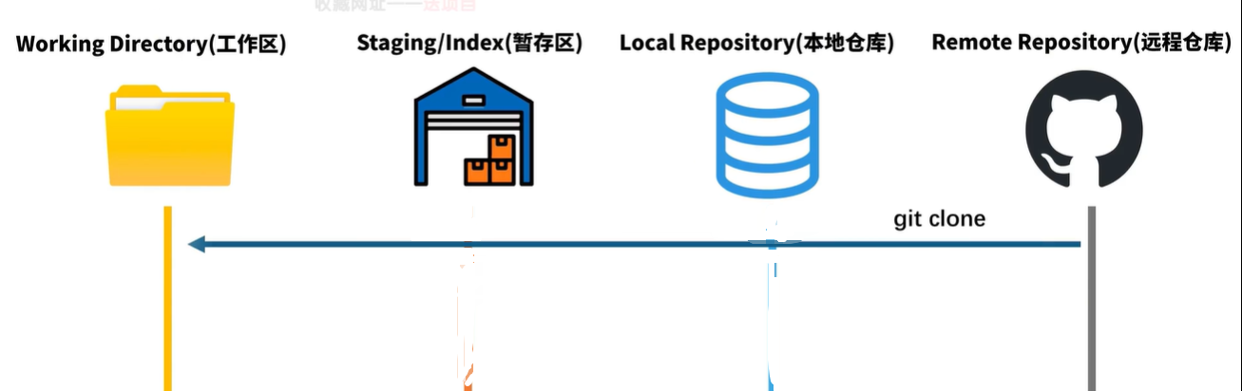
第二步、准备提交前，先用git add把内容保存到暂存区。
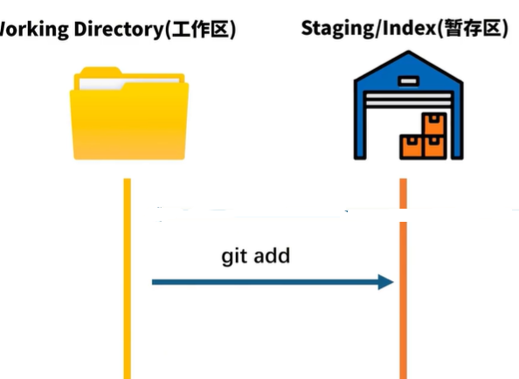
第三步、用git commit进行提交。把暂存区的内容放入本地仓库。
commit的作用是会被git记录下来，可以随时切换到某个commit版本。可以回溯。
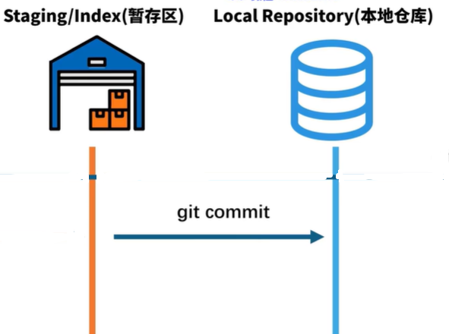
第四步、可选操作。用 git push把本地仓库的 修改传到远端。
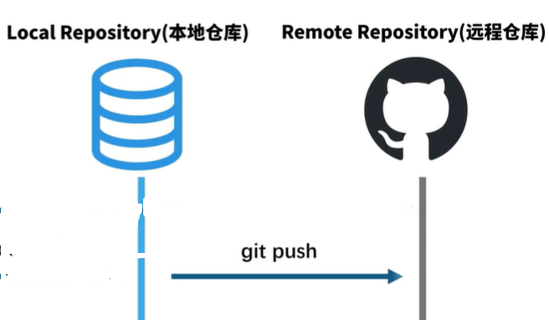
第五步、用git pull 把远端的仓库修改内容更新到本地工作区和本地仓库。
Git pull 相当于 git fetch + git merge。
Git fetch 是把远端仓库更新到本地仓库。Git merge是把本地仓库的代码合并到工作区。
（所以git pull 也可以通过两步操作，先git fetch然后git merge进行同步代码）。
